**Функції багатьох змінних**

**Повторення.** Що називаться *функцією одної дійсної змінної*? Способи задання функції. Основні властивості функцій. Означення похідної функції одної змінної. Геометричний та механічний зміст похідної. Диференціал.Таблиця та правила знаходження похідної функції одної змінної.

**Для зручності будемо вивчати функції багатьох змінних на прикладі функції двох змінних** (всі важливі факти теорії добре просліджуються на прикладі функцій двох змінних та узагальнюються на іипадок більшого числа змінних)

**Лекція 1**

**Диференціальне числення функції багатьох змінних**

**Запитання.**

1. Що називається функцією двох змінних? Наведіть приклади.
2. Способи завдання функції двох змінних.
3. Область визначення функції двох змінних. Вправи на знаходження області визначення.
4. Графік функції двох змінних.



1. Лінії рівня.
2. Окіл точки. Границя та неперервність функції в точці.
3. Повний приріст функції двох змінних. Структура повного приросту.
4. Частинні похідні.
5. В чому полягає геометричний зміст частинних похідних функції двох змінних?
6. Що називається повним диференціалом функції двох змінних?
7. Яка функція називається диференційовною в точці?
8. Теореми про диференційовні функції.
9. Застосування повного диференціала до наближених обчислень.

**Контроль.** Домашні завдання, відповіді на запитання, порівняльна таблиця, тест, розрахункова робота.



**Функції багатьох змінних**

**Порівняльна таблиця**

|  |  |  |
| --- | --- | --- |
|  | Функція одної змінної  том 1 | Функція двох змінних  **том2, с.4** |
| Означення |  |  |
| Графік |  |  |
| Область визначення |  |  |
| Приріст функції |  | **+**повний приріст і прирости за напрямками |
| |  | | --- | | Границя | |  | **+** |
| Неперервність |  | **+** |
| |  | | --- | | Похідна | |  | **+**частинні похідні  Повна похідна функції, що задано явно |
| Геометричний зміст похідної |  |  |
| Механічний зміст похідної |  |  |
| Диференціал |  | **+** |
| Формула Тейлора |  | **+** |
| Зростання |  |  |
| Спадання |  |  |
| Екстремуми |  | **+** |
| Найбільше та найменше значення функції | На відрізку | В області |

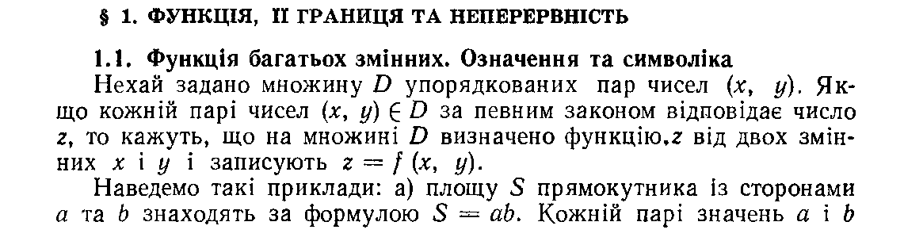

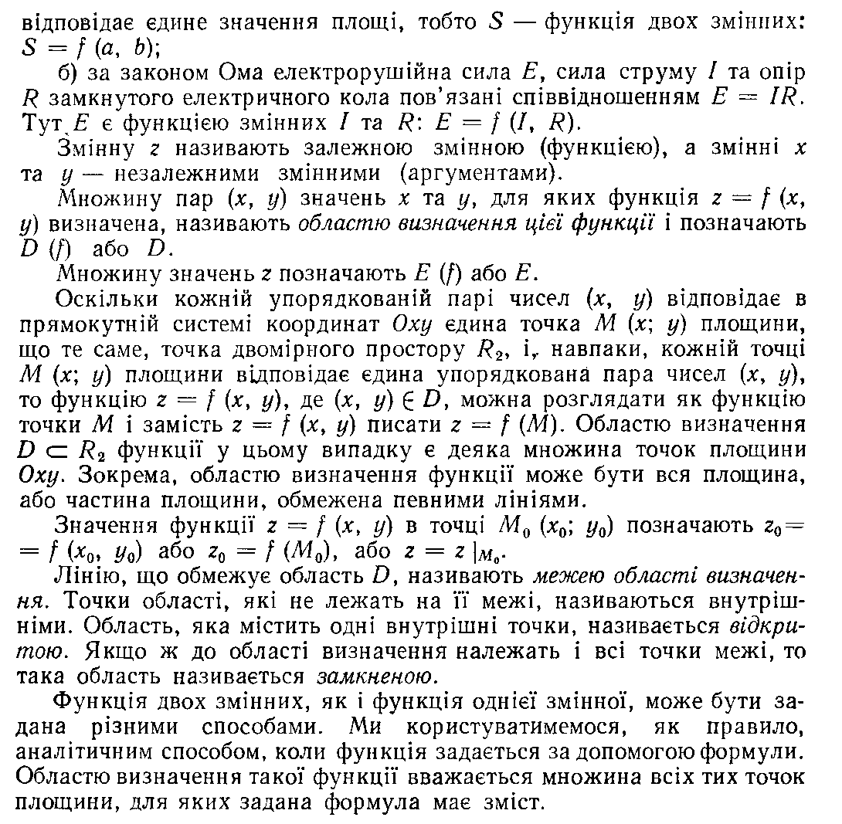



**Способи завдання:** аналітично (рівнянням), графічно, табличним способом.

При аналітичному завданні частіше будемо зустрічатися з такими випадками:

 - функцію задано **явно** (- параболоїд обертання)

 **неявно** ( - сфера)

**Область визначення . Вправи на знаходження області визначення функції**

Область в  - множина точок площини, що має властивості відкритості (кожна точка належить області разом деяким околом цієї точки) і зв’язності (будь які дві точки області можна з’єднати відрізком, який повністю лежить в цій області).

**Природні обмеження** на область визначення функції одної змінної.

Яким би способом не було задано функцію, ми завжди маємо справу з двома множинами: областю визначення  та областю значень функції .

При знаходженні області визначення функції слід відповісти на запитання: які значення може приймати незалежна змінна (аргумент) ?

Всі значення, які приймає залежна змінна (функція) при , утворюють область значень функції. Наприклад:

,





При знаходженні області визначення функції на множині дійсних чисел враховують **обмеження,** що виникають, якщо функція містить:

1. Ділення на нуль 



1. Виключення кореня парного ступеня 
2. Логарифми 
3. Арксинус, арккосинус 
4. Нульовий степінь 
5. 

Аналогічні обмеження маємо і для функції двох змінних.

**Вправа1**.

№1.1 с.16



Знайдіть і зобразіть на площині *Oxy* область визначення функції



**Графік** .



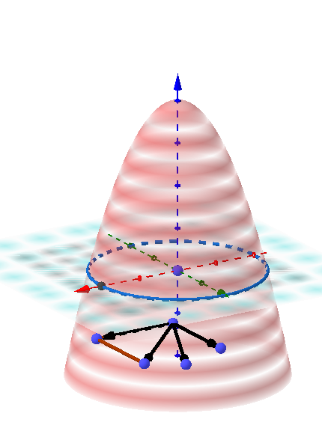

**Лінії рівня.**

**Окіл точки.** Множина всіх точок площини, координати яких задовольняють нерівність , називаються дельта околом точки .

**Границя.**

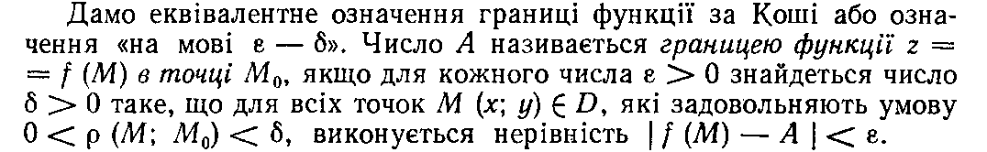



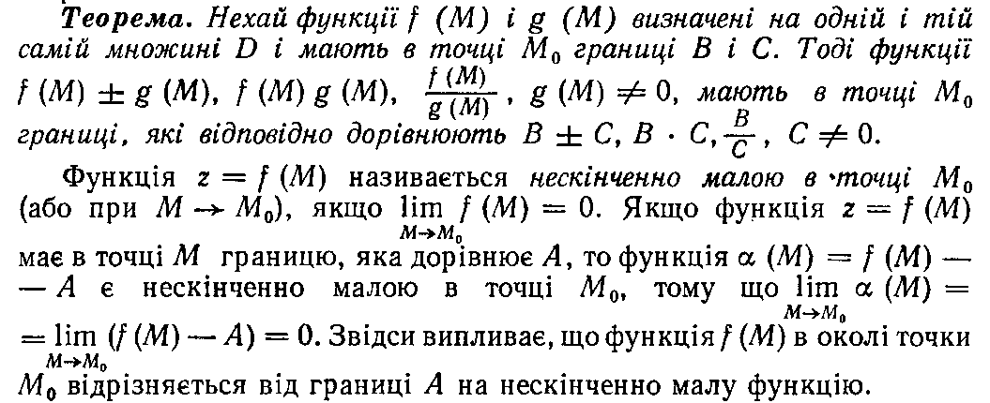



**Повний приріст функції двох змінних**

Повний приріст функції двох змінних знайти нелегко (громіздко), тому часто його вигляд дають через означення. Ми спробуємо побачити структуру повного приросту за допомогою простого прикладу.



Повний приріст даної функції двох змінних має вигляд: . Тут величина є нескінченно малою більш високого порядку в порівнянні з відстанню між точками 



Отжеможна зробити припущення про **структуру приросту** довільної функції двох змінних.

Припустимо, що функція визначена в точці  і в деякому околі цієї точки





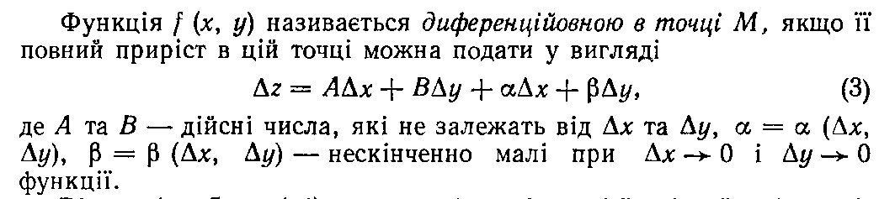

З’ясуємо зміст множників А і В.

Знайти частинні похідні функції №2.1 с.36



**Диференціал функції одної змінної**

